**МАЙ 2016 года**

 **Забыть не имеем права**

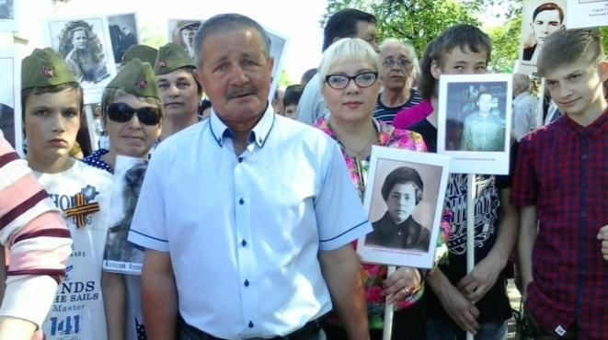Одно из важных событий мая-это, конечно, День Победы. Вот уже 71 раз вся страна встречает праздник, чествует ветеранов и участников Великой Отечественной войны. Нашему городу тоже есть кем гордиться, кого помнить, кого благодарить за самое дорогое-за жизнь. Из нашей области ушли на войну более 260 тысяч человек. В Костроме, как и во многих городах России, прошла акция «Бессмертный полк», в которой приняли участие 8 тысяч костромичей. Акция была организована, чтобы почтить память ветеранов Великой Отечественной войны, погибших на полях сражений и после ее окончания. Потомки павших героев проносят портреты своих родственников - офицеров и рядовых, судьбы которых объединила война. История России знала немало войн, но самая страшная, кровопролитная, самая определяющая для судеб мира - война 1941 - 1945 годов. Победа в Великой Отечественной войне явила всему миру мощь русского духа. Эта победа - определяющая веха в истории нашей страны и области.

**Из чистых-чистых поднебесных далей**

**На внуков и на правнуков глядят**

**Те, кто за нас бесстрашно воевали,**

**Во имя жизни, жизни не щадя!**

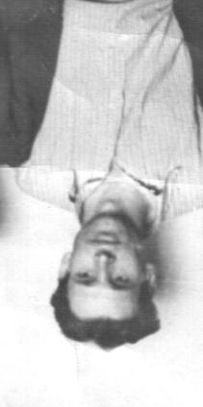Наши восьмиклассники приняли участие в акции и прошли с портретами ветеранов войны и портретами своих родственников, участников войны, от Вечного огня до монумента Славы на площади Мира

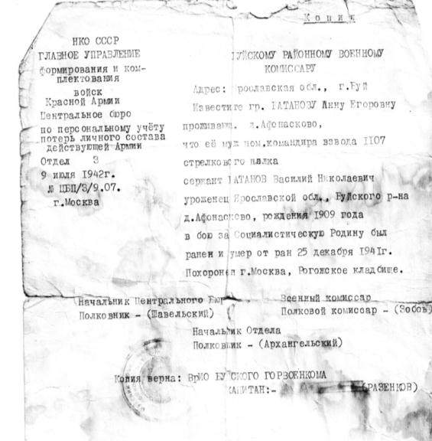**Я помню-я горжусь! Как хорошо, когда внуки и правнуки знают и помнят о дедушках и бабушках-участниках войны. О своём прадедушке нам рассказал пятиклассник Васильев Михаил:«Мой прадедушка, Смирнов Алексей Александрович, родился 22 марта 1924 года в деревне Ченцово, Буйского района, Костромской области. Ушёл на фронт в 17 лет, прибавив себе возраст. Воевал на Ленинградском фронте, в морской пехоте. Был много раз ранен, была и контузия. Однажды, когда прадедушка попал в колючую проволоку, его обстреляли, но он, израненный, вырвался и вернулся в свою часть в обтрёпанной форме. Прадедушка носил тельняшку и морскую форму. Он был награждён многими медалями и орденами: «За взятие Берлина», «За отвагу» и т.д. А после войны честно трудился в пожарной охране, был и пожарным, и инструктором в пожарной части города Буя». (справа на фото прадедушка Миши Васильева после войны)** Не всем повезло вернуться с войны. К сожалению, во многие дома пришли «похоронки», письма, в которых сообщалось о гибели сына, брата, мужа. Пятиклассница Лиза Соколова о своём прадедушки знает очень мало. Всё, что осталось семье-это горькое извещение (слева на фото), в котором сообщается, что Батанов Василий Николаевич, родившийся в 1909 году, в бою за Родину был ранен и умер от ран в декабре 1941 года

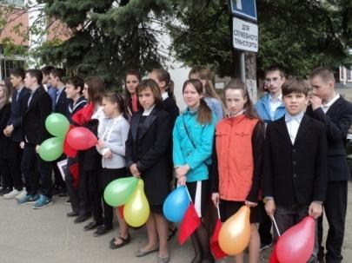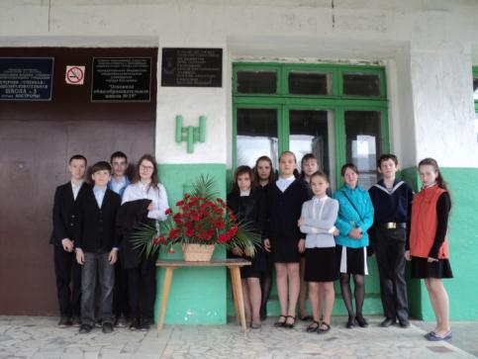Шестиклассники нашей школы торжественно возложили цветы к мемориальной доске, на которой высечены имена героев Советского Союза, учившихся в нашей школе: Юрий Беленогов, Алексей Голубков, Валентин Зайцев, Анатолий Соколов. А также приняли участие в торжественном мероприятии, проходившем на улице Голубкова, где встретились с ветеранами войны.

**Заканчивается учебный год. Для кого-то это ещё один, очередной, а для кого-то он последний в школе. Вроде совсем недавно наши нынешние девятиклассники были маленькими, смешными, скромными, беззащитными. А теперь они уже почти взрослые. Совсем немного, не больше месяца, отделяет их от этой самостоятельной жизни. Последний звонок, выпускные экзамены. Не будет больше школьных уроков, наставлений учителей, будет что-то другое, новое.**

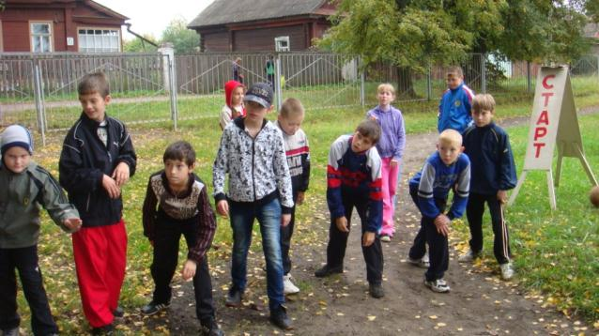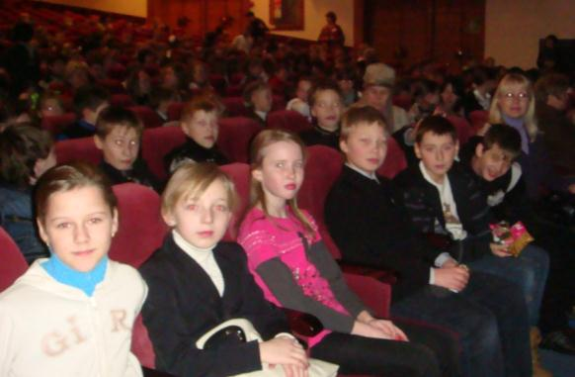

# http://img.espicture.ru/14/yshkolymnyie-animaytsii-kartinki-13.jpgC:\Documents and Settings\Admin\Рабочий стол\DSC04287.JPGC:\Documents and Settings\Admin\Рабочий стол\DSC04235.JPGВот и прозвенел звонок последний, И немного грустно на душе. Впереди так много впечатлений, Детство вы покинули уже.

# Участвовали в осеннем кроссе Культурно просвящались

# 

# Так пускай же в новой вашей жизни Будут только верные друзья, Каждый пусть судьбу свою отыщет И спокойно станет у руля.

# Чаёвничали Не сдавайтесь и не отступайте, Получали поздравления и призы Достигайте целей и побед, Руки никогда не опускайте. Счастья вам без горя и без бед!

# 

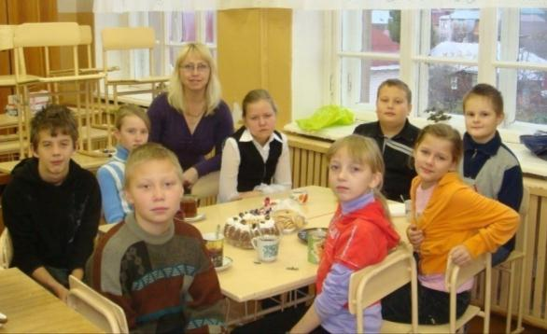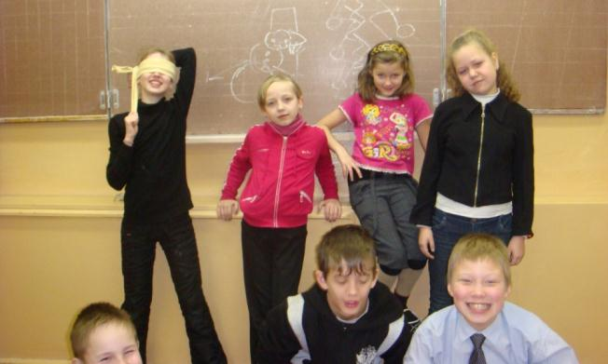





Помните ли вы себя такими?

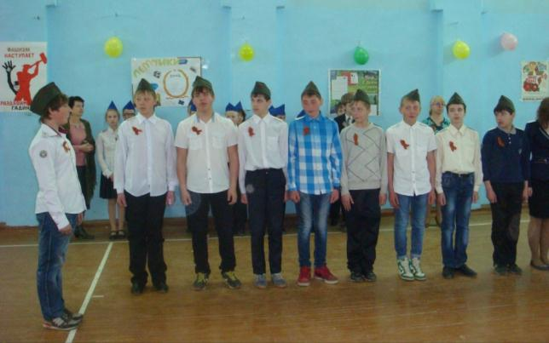 Безобразили

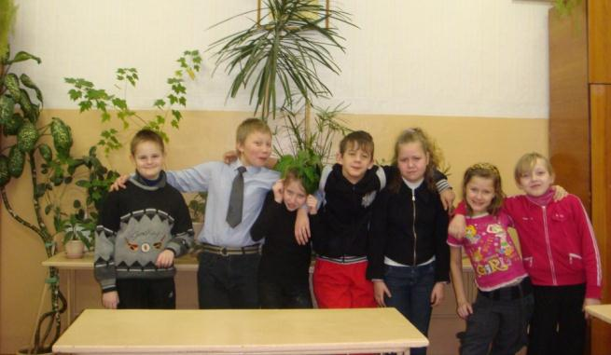



Принимали участие в больших мероприятиях Дурачились и позировали, чтобы сфотографироваться на память

**Совсем недавно. По следам недавних событий**

**Космос, космос, космос**

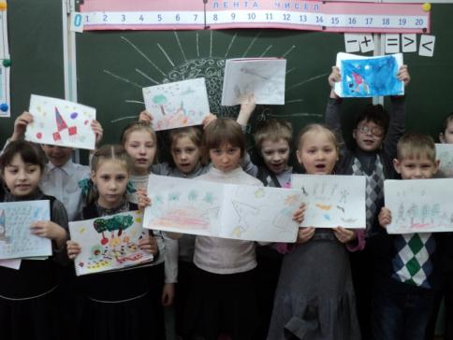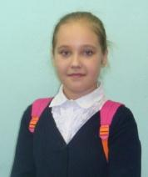Боева Настя и Любаров Костя из 6 класса приняли участие в городском конкурсе «Космические фантазии», посвящённом 50-летию со дня первого полёта человека в космос, и получили каждый благодарственное письмо за участие. Ребята придумали сказочное путешествие на далёкие планеты. С фантазией у них всё в порядке, может, когда-нибудь отправятся к неизвестным планетам сами. Удачи вам! Оставайтесь активными!

В космос похоже мечтают полететь и первоклассники, которые рисовали ракеты, космонавтов, себя самих и, наверное, инопланетян, а конкурс рисунков у них назывался «И на Марсе будут яблони расти». Какие молодцы наши первоклашки, какие талантливые и активные. Такие и нужны нашей стране и нашему городу. Кто знает, может, они прославят нашу школу, и мы услышим об этих юных фантазёрах лет через 20 как о космонавтах или космических путешественниках.

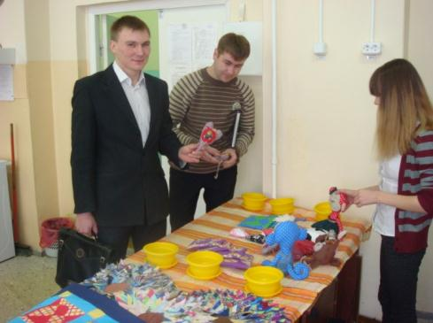 **На ярмарке**

А это уже более земное. В кабинете технологии у Галины Владимировны-ярмарка. Девочки из разных классов сшили и коврики, и прихватки, и сердечки, и игрушки. Вот первые посетители: Дмитрий Евгеньевич и Юрий Сергеевич прицениваются, выбирают.

**Соревнуемся**

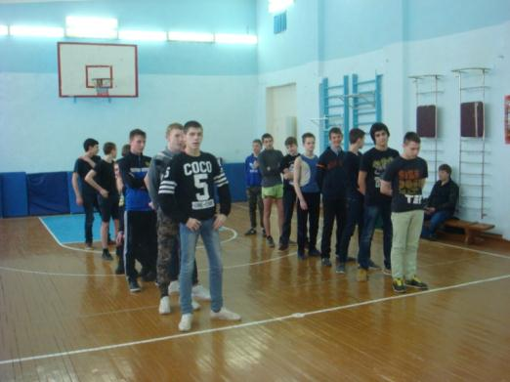Парням из 9 классов (фото справа) пока не до ярмарки. Они сосредоточенны, подтянуты, рвутся в бой. Сейчас на них смотрят все: от мала до велика. Им надо победить, потому что они старшие, а значит-пример. Они будущие защитники Отечества. Впереди -Гаяз, Миша, Илья, Денис. Готовы принять эстафету друг от друга, если надо и поддержать, выручить, спасти, подсказать.

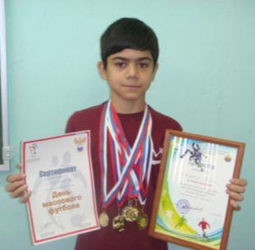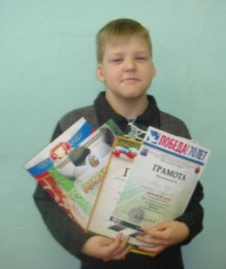**Они лучшие футболисты**

Это Женя Иванов и Рома Голендухин. Они друзья и лучшие футболисты нашей школы. Активные ребята. Посмотрите, сколько грамот у мальчишек, сколько наград у Ромы. Они постоянно тренируются и принимают участие в соревнованиях, а помогает им и поддерживает учитель физкультуры Александр Геннадьевич

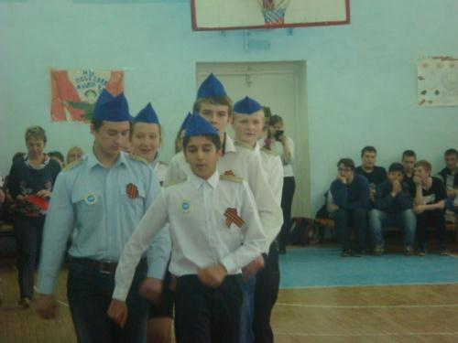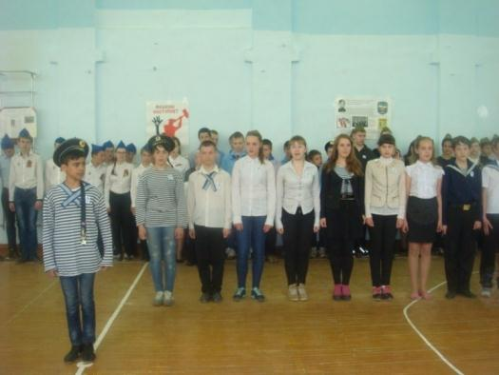 **Смотр строя и песни, посвящённый Дню Победы**

Уже традиционным стало мероприятие в нашей школе-смотр строя и песни. Каждый класс представляет какой-либо род войск, марширует с песней, показывает своё мастерство. Обязательным на конкурсе является наличие формы, эмблемы. Отряд , в знак памяти, представляет героя Советского Союза. Каждый, безусловно, старается, не хочется подвести свой класс.

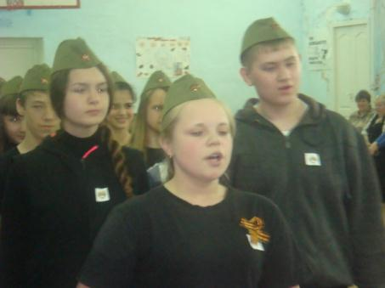Это наши нынешние победители-отряд Это морячки из шестых классов

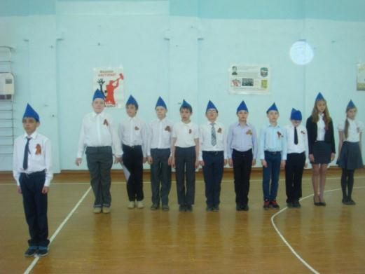7 А класса. Командир-Тамоян Григорий.

Восьмиклассники (слева) пели громко, маршировали хорошо, а командир у них- девочка. Это замечательно. Мальчишки пусть равняются на неё. Она такая отважная, не побоялась командовать двумя классами. Молодцы!

Пятиклассники (на фото справа) немного расстроены, они заняли 2 место. Для них это первое выступление. Не унывайте, у вас всё ещё впереди. Вы победите! Арсен -молодец!

**18 мая-день музеев**

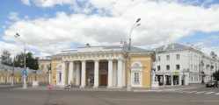18 мая свой профессиональный праздник отмечают музейные работники. В этот день во всем мире отмечается Международный день музеев. Более того, все те, кто хотя бы раз в неделю выбирается в один из музеев, в надежде увидеть новый экспонат, а может быть уловить какие-то новые, интересные детали в уже знакомой вещи, тоже с полным правом могут отметить этот праздник.   
В Костроме много замечательных музеев. Музей-это память народа о жизни страны в прошлые годы, десятилетия, века.

## [Гауптвахта](http://tonkosti.ru/%D0%93%D0%B0%D1%83%D0%BF%D1%82%D0%B2%D0%B0%D1%85%D1%82%D0%B0)

В центре Костромы располагается очень нарядно здание — Гауптвахта. Построено оно было в начале 19 в. и выделяется богатым лепным декором в стиле ампир. Сегодня здесь [располагается костромской Военно-исторический музей.](http://tonkosti.ru/%D0%93%D0%B0%D1%83%D0%BF%D1%82%D0%B2%D0%B0%D1%85%D1%82%D0%B0)

## http://static.tonkosti.ru/tonkosti/table_img/g83/a0a0/55422292.jpg[Музей «Дворянское собрание» в Костроме](http://tonkosti.ru/%D0%9C%D1%83%D0%B7%D0%B5%D0%B9_%C2%AB%D0%94%D0%B2%D0%BE%D1%80%D1%8F%D0%BD%D1%81%D0%BA%D0%BE%D0%B5_%D1%81%D0%BE%D0%B1%D1%80%D0%B0%D0%BD%D0%B8%D0%B5%C2%BB_%D0%B2_%D0%9A%D0%BE%D1%81%D1%82%D1%80%D0%BE%D0%BC%D0%B5)

Костромской музей «Дворянское собрание» — очень уютный музей. Возможно, из-за того, что все происходит в прекрасном древнем городе, который в старину называли «Государыня Кострома». Или, скорее всего, за счет того, что все экспозиции [сделаны с огромной любовью и вниманием к деталям.](http://tonkosti.ru/%D0%9C%D1%83%D0%B7%D0%B5%D0%B9_%C2%AB%D0%94%D0%B2%D0%BE%D1%80%D1%8F%D0%BD%D1%81%D0%BA%D0%BE%D0%B5_%D1%81%D0%BE%D0%B1%D1%80%D0%B0%D0%BD%D0%B8%D0%B5%C2%BB_%D0%B2_%D0%9A%D0%BE%D1%81%D1%82%D1%80%D0%BE%D0%BC%D0%B5)

## [Музей деревянного зодчества в Костроме](http://tonkosti.ru/%D0%9C%D1%83%D0%B7%D0%B5%D0%B9_%D0%B4%D0%B5%D1%80%D0%B5%D0%B2%D1%8F%D0%BD%D0%BD%D0%BE%D0%B3%D0%BE_%D0%B7%D0%BE%D0%B4%D1%87%D0%B5%D1%81%D1%82%D0%B2%D0%B0_%D0%B2_%D0%9A%D0%BE%D1%81%D1%82%D1%80%D0%BE%D0%BC%D0%B5)

Пр 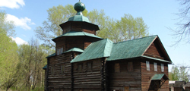и создании входа в музей «Костромская слобода», похоже, не обошлось без чудес. Каждого, кто через него проходит на территорию музея, он ведет прямиком в прошлое. Причем прошлое отдаленно сказочное, когда российский быт был еще неевропеизированным,[здания были деревянными, а лес — непроходимым.](http://tonkosti.ru/%D0%9C%D1%83%D0%B7%D0%B5%D0%B9_%D0%B4%D0%B5%D1%80%D0%B5%D0%B2%D1%8F%D0%BD%D0%BD%D0%BE%D0%B3%D0%BE_%D0%B7%D0%BE%D0%B4%D1%87%D0%B5%D1%81%D1%82%D0%B2%D0%B0_%D0%B2_%D0%9A%D0%BE%D1%81%D1%82%D1%80%D0%BE%D0%BC%D0%B5)

## [Музей льна и бересты в Костроме](http://tonkosti.ru/%D0%9C%D1%83%D0%B7%D0%B5%D0%B9_%D0%BB%D1%8C%D0%BD%D0%B0_%D0%B8_%D0%B1%D0%B5%D1%80%D0%B5%D1%81%D1%82%D1%8B_%D0%B2_%D0%9A%D0%BE%D1%81%D1%82%D1%80%D0%BE%D0%BC%D0%B5)

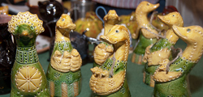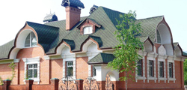Музей льна и бересты — это один из тех музеев, которые можно найти только в таких старых городах, как Кострома. Если смотреть мимоходом, береста и лен кажутся не слишком родственными вещами, но если в спомнить, что наши далекие [предки носили практически только льняную одежду.](http://tonkosti.ru/%D0%9C%D1%83%D0%B7%D0%B5%D0%B9_%D0%BB%D1%8C%D0%BD%D0%B0_%D0%B8_%D0%B1%D0%B5%D1%80%D0%B5%D1%81%D1%82%D1%8B_%D0%B2_%D0%9A%D0%BE%D1%81%D1%82%D1%80%D0%BE%D0%BC%D0%B5)

## [Музей «Петровская игрушка» в Костроме](http://tonkosti.ru/%D0%9C%D1%83%D0%B7%D0%B5%D0%B9_%C2%AB%D0%9F%D0%B5%D1%82%D1%80%D0%BE%D0%B2%D1%81%D0%BA%D0%B0%D1%8F_%D0%B8%D0%B3%D1%80%D1%83%D1%88%D0%BA%D0%B0%C2%BB_%D0%B2_%D0%9A%D0%BE%D1%81%D1%82%D1%80%D0%BE%D0%BC%D0%B5)

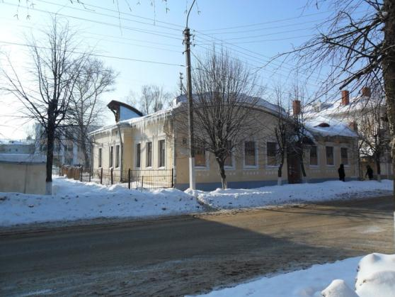Музей народных промыслов «Петровская игрушка» в Костроме — очень уютный и, если можно так сказать, теплый музей. Возможно, это потому, что ручным и поделками по старинным технологиям обычно [занимаются яркие, увлеченные своим делом люди.](http://tonkosti.ru/%D0%9C%D1%83%D0%B7%D0%B5%D0%B9_%C2%AB%D0%9F%D0%B5%D1%82%D1%80%D0%BE%D0%B2%D1%81%D0%BA%D0%B0%D1%8F_%D0%B8%D0%B3%D1%80%D1%83%D1%88%D0%BA%D0%B0%C2%BB_%D0%B2_%D0%9A%D0%BE%D1%81%D1%82%D1%80%D0%BE%D0%BC%D0%B5)

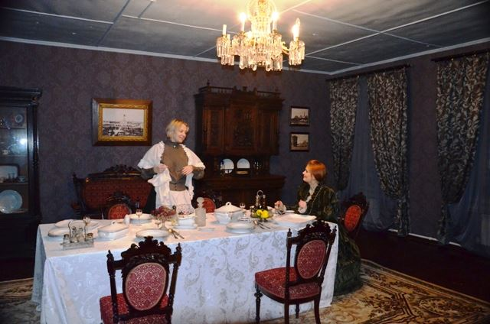 **Музей Ботникова в Костроме**

Новый музей в Костроме  расположен в здании, где в начале 20-го века жил костромской градоначальник **Геннадий Ботников**. Музей находится в центре Костромы, на улице Свердлова.   
" **Музей Ботникова**"  был отреставрирован, восстановлены интерьеры комнат.

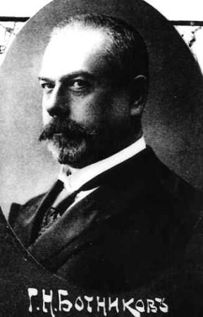Тяжелые шторы на окнах, ковры, добротная мебель. Это все экспонаты, но возле них никаких ограждений и ленточек. Кажется, что не в музей заходишь, а просто в гости к зажиточному костромичу 20-го века, который вот только что ушел из дома, оставив у ротангового кресла недочитанную газету.

Хозяином этих комнат был **Геннадий Ботников**. Почетный гражданин Костромы и ее голова - эту должность он занимал 14 лет, до 1912-го года. Для города Ботников сделал немало: провел телефонную сеть, открыл несколько училищ, дом трудолюбия, библиотеку. Но и о себе не забывал, в 1908-ом построил на улице Марьинской, сейчас Свердлова - особняк в стиле модерн, общей площадью в 350 квадратных метров.

Работы по организации музея  Николай Викторович проводил вместе с костромским музеем-заповедником. Целый год  в доме Ботникова шел ремонт. Здание оштукатурили, восстановили лепнину на окнах. Заново провели отделку всех 10-ти комнат. Закупили мебель – здесь только антиквариат. Дубовые шкафы, произведенные 100 лет назад, голландский буфет с витражами, мраморные столы. Немецкая посуда.

**Этот музей уже посетили шестиклассники нашей школы**